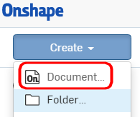
On demande :

Créer un nouveau document

- Créer un moule positif

Ouvrir un sketch
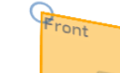

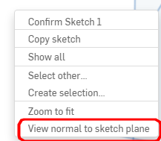
Sélectionner le plan Front

Cliquer droit

Tracer l’axe du contour du volume de base
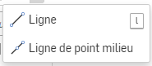

Choisir l’outil "ligne"

Tracer la ligne verticale et accrochée à l’origine.
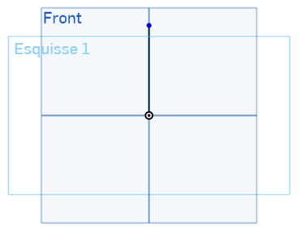

Ligne verticale
Origine

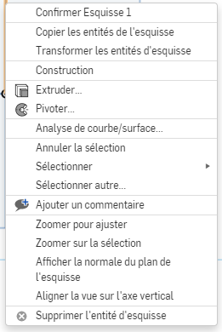
Transformer la ligne en ligne de construction.

Sélectionner la ligne

Clique droit de la souris

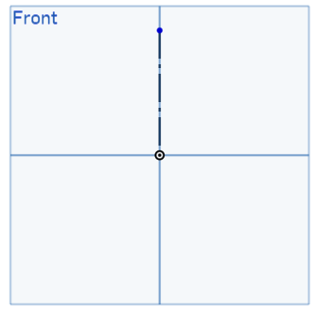

Ligne de construction

Tracer le contour
Choisir l’outil "ligne"

Tracer le contour

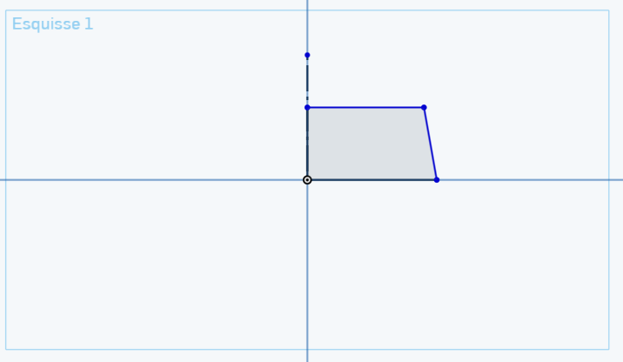

Ligne sur la ligne de construction

Coter le contour

Coter le contour avec l’outil "cotation"

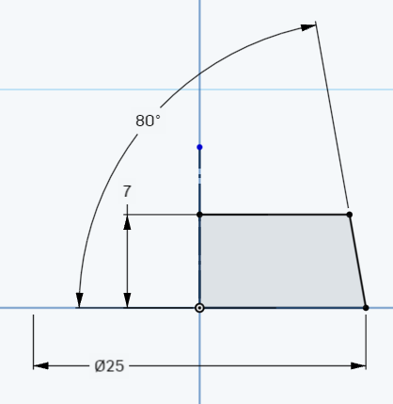

Information : Pour changer la valeur de la cote, double-cliquez sur la cote. Saisissez la bonne valeur puis taper ↵ (Entrée) au clavier.

Tracer le profil du pion
Choisir l’outil "ligne"

Tracer le profil
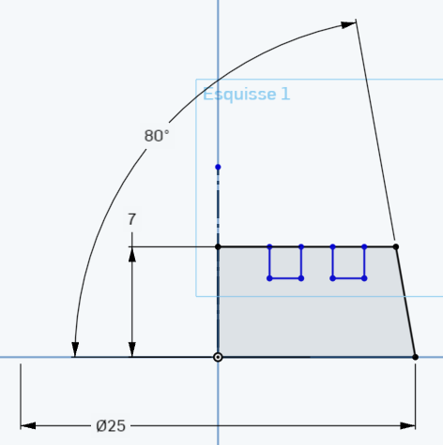

Coter le profil du pion

Coter le contour avec l’outil "cotation"

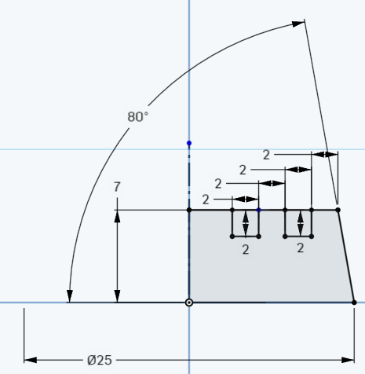

Information : Pour changer la valeur de la cote, double-cliquez sur la cote. Saisissez la bonne valeur puis taper ↵ (Entrée) au clavier.

Ajuster le profil du pion

Ajuster le contour avec l’outil "Ajuster"


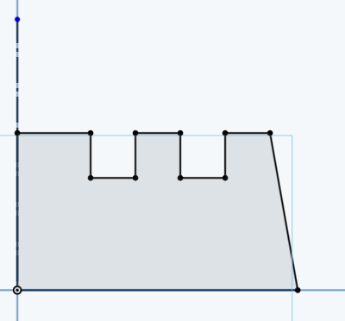

Ligne à sélectionner pour les supprimer


Ne pas supprimer les cotations

Créer les congés d’esquisses du profil du pion

Créer les congés d’esquisse avec l’outil "Congé d’esquisse"


Rayon du congé
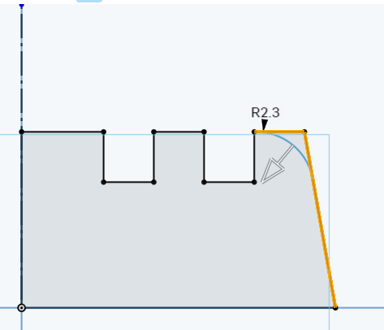

Ligne à sélectionner pour créer le congé

R1

Valider avec le bouton gauche de la souris

Information : Pour changer la valeur de la cote, double-cliquez sur la cote. Saisissez la bonne valeur puis taper ↵ (Entrée) au clavier.

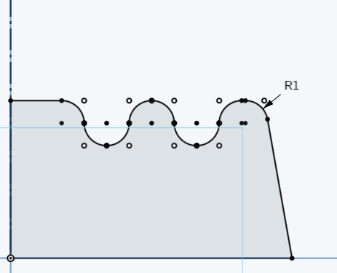

Faire les autres congés

Créer le volume de base

Sélectionnez la fonction volumique
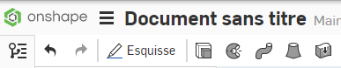
Extruder avec révolution

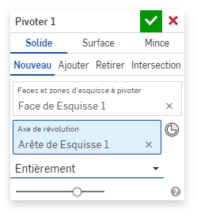

Dans la fenêtre de la fonction volumique :

Sélectionner Solide

Sélectionner l’esquisse du pion

Sélectionner l’axe de révolution


Validez

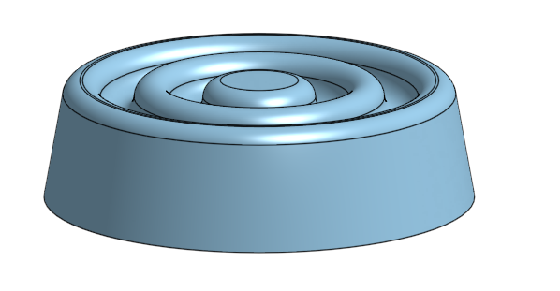

Création du moule négatif

Ouvrir un sketch

Orienter l’espace de travail suivant la vue de dessus.
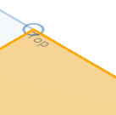

Sélectionner le plan Top

Cliquer droit

Tracer le contour du volume de base
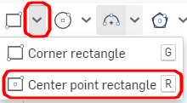
Choisir l’outil "center point rectangle"

Réaliser le contour fermé suivant en partant de l'origine
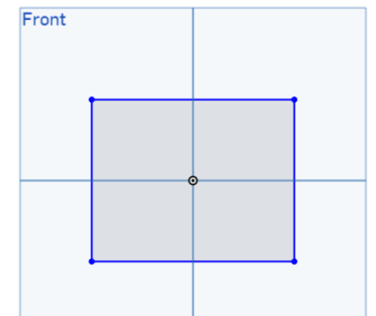

Deuxième point
Premier point

Coter le contour

Coter le contour avec l’outil "cotation"

Largeur 30 mm, hauteur 30 mm.

Pour cela sélectionner le segment vertical puis placez la cote de 30.

Recommencer pour la cote de largeur.
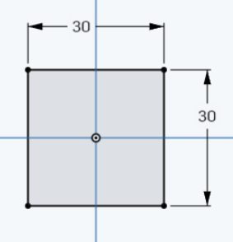

Information : Pour changer la valeur de la cote, double-cliquez sur la cote. Saisissez la bonne valeur puis taper ↵ (Entrée) au clavier.

Créer le volume de base
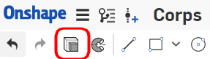
Sélectionnez la fonction volumique Extrude

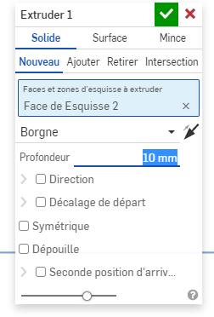
Dans la fenêtre de la fonction volumique Extrude:

Réglez la condition d’extrusion sur "Borgne"

Réglez la longueur d’extrusion à la valeur de
10 mm

Validez

Modification de la forme par soustraction de 2 volumes

Modifier la pièce en supprimant par soustraction avec l’outil Booléen.

Sélectionner l’outil "Booléen"

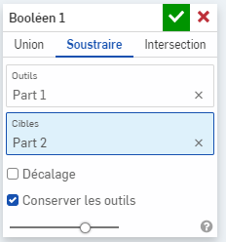

Sélectionner la condition sur "Soustraire"

Sélectionner l’outil "Part1"

Sélectionner la cible "Part2"

Sélectionner "Conserver les outils"

Validez

Déplacer le volume obtenu en rotation

Orienter le dessin suivant la vue de dessus

Déplacer l’outil l’outil avec la fonction transformer
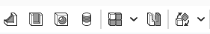

Sélectionner l’outil "Transformer"

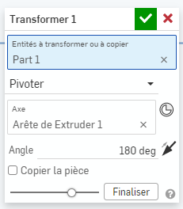

Sélectionner l’outil "Part1"

Sélectionner pivoter

Sélectionner l’axe de rotation

Régler l’angle à 180°
Validez

Axe à sélectionner pour la rotation
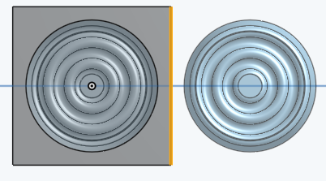

Résultats

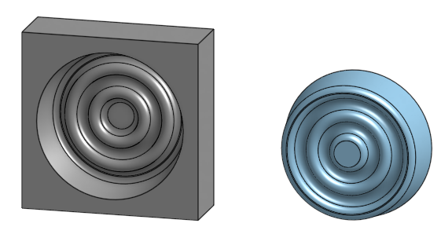
Moule négatif Moule positif

